Câu 1: [2D1-1.1-2] (GK1 - K12 - THPT Nguyễn Khuyến - HCM - Năm 2021 - 2022) Cho hàm số đồng biến trên đoạn thỏa mãn Mệnh đề nào dưới đây đúng?
A. . B. . C. . D. .
Lời giải
Chọn B
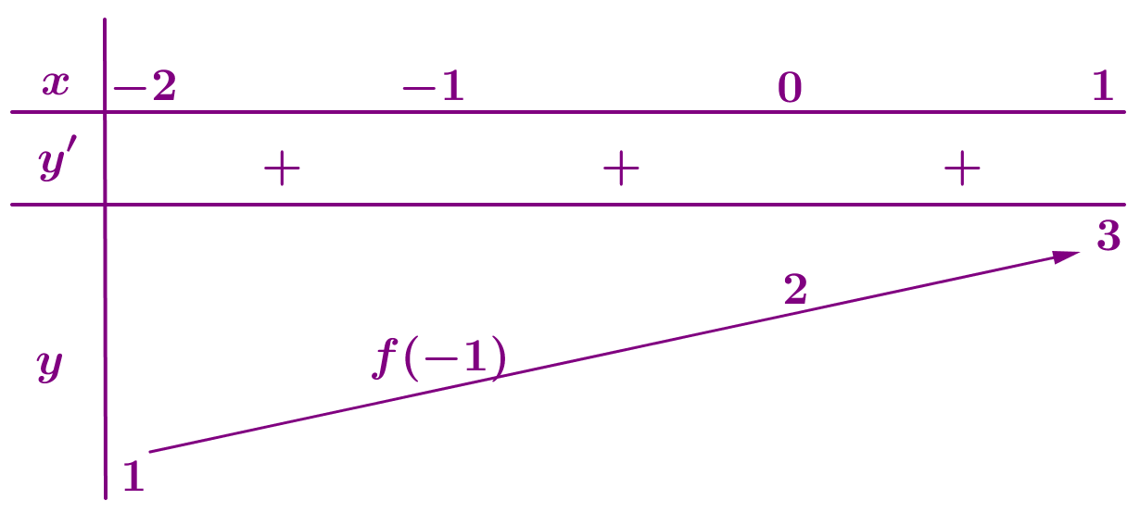
Ta có bảng biến thiên của hàm số trên đoạnnhư trên
Từ đó ta thấy do đó Chọn B đúng, các Chọn Còn lại đều sai.
Câu 2: [2D1-1.1-2] (GK2 - K12 - THPT Lương Thế Vinh - Hà Nội - Năm 2021 - 2022) Hàm số xác định, có đạo hàm trên và có đồ thị như hình vẽ bên. Mệnh đề nào sau đây đúng?
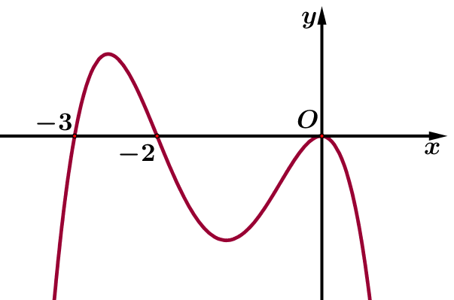
A. Hàm số nghịch biến trên khoảng .
B. Hàm số nghịch biến trên khoảng .
C. Hàm số đồng biến trên khoảng .
D. Hàm số đồng biến trên khoảng .
Lời giải
Chọn B
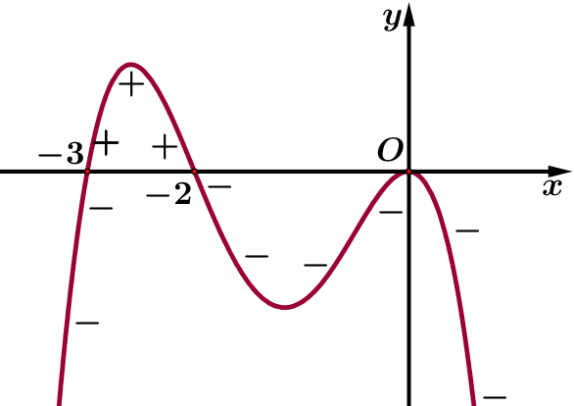
Dựa vào đồ thị hàm số ta có: Hàm số nghịch biến trên khoảng .
Câu 3: [2D1-1.1-2] (HK1-K12 - SGD – Nam Định - Năm 2021 – 2022) Cho hàm số . Khẳng định nào dưới đây đúng?
A. Hàm số nghịch biến trên khoảng . B. Hàm số nghịch biến trên khoảng .
C. Hàm số đồng biến trên khoảng . D. Hàm số đồng biến trên .
Lời giải
Chọn C
Ta có .
.
Ta có bảng biến thiên:
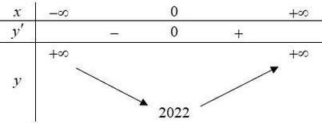
Vậy hàm số đồng biến trên khoảng .
Share by VnTeach.Com

